09.12.2020
РУКОВОДИТЕЛЬ ЧЕЛЯБИНСКСТАТА РАССКАЗАЛА БАШКИРСКИМ ОБЩЕСТВЕННИКАМ О ПРЕДСТОЯЩЕЙ ПЕРЕПИСИ НАСЕЛЕНИЯ
Руководитель Челябинскстата Ольга Лосева приняла участие во встрече с активистами региональных башкирских общественных организаций, в ходе которой были обсуждены вопросы сохранения культуры, языка и традиций башкирского населения. Мероприятие состоялось в рамках Дней башкирской культуры и просвещения в Челябинской области, проведенных при поддержке Правительства Челябинской области и Республики Башкортостан.
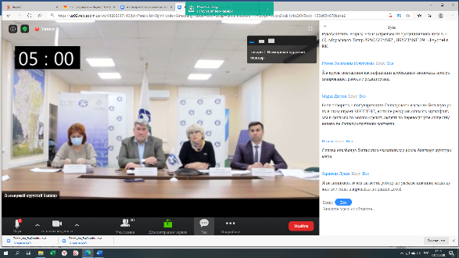
Встреча была организована в формате онлайн-конференции. В ней приняли участие заместитель Премьер-министра Правительства Республики Башкортостан Азат Бадранов и заместитель Губернатора Челябинской области Станислав Мошаров. Организаторами выступили Международный союз общественных объединений «Всемирный курултай (конгресс) башкир», Управление общественных связей Правительства Челябинской области, Представительство Республики Башкортостан в Челябинской области, Государственное автономное учреждение «Институт стратегических исследований Республики Башкортостан» и Челябинский областной союз социально-культурных общественных организаций «Ассоциация башкирских организаций».
В ходе онлайн-встречи были представлены проекты башкирских общественников по сохранению истории, развитию, культурных, этнических традиций, обсуждены вопросы, связанные с преподаванием башкирского языка.
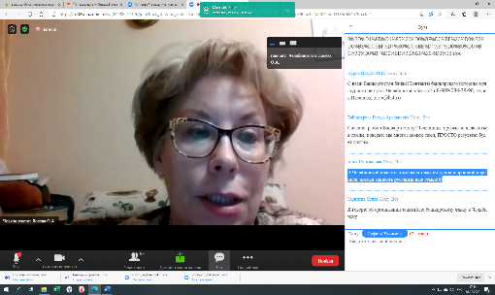
Руководитель Челябинскстата сообщила, что по данным переписи населения 2010 года на территории Челябинской области проживало 162 513 представителей башкирской национальности. Удельный вес их составлял 4,8% в общей численности населения региона. Башкиры были на третьем месте (по числу представителей) среди других национальностей Челябинской области.
Ольга Лосева обратила особое внимание на то, что в ходе предстоящей в апреле 2021 года переписи будет собрана информация о национальном составе населения и о владении жителей области языками. «В основе переписи лежит принцип самостоятельного определения человеком своей национальной принадлежности, – подчеркнула она, – переписчик будет записывать национальность исключительно со слов опрашиваемого. По итогам переписи (наряду с другими важными данными) будет получена уникальная информация, которую невозможно получить не из каких иных официальных источников и баз данных».
Заместитель премьер-министра правительства Башкортостана Азат Бадранов подчеркнул, что для республики Челябинская область – не просто соседний регион, а прежде всего субъект, в котором проживает большое число башкир. Именно поэтому вопросам национально-культурного развития, поддержания интереса к родному языку, истории, литературе уделяется такое пристальное внимание. Он поблагодарил Правительство Челябинской области за большую поддержку в плане реализации образовательных программ. Сегодня в Челябинской области ведется обучение башкирскому языку в 19 дошкольных и 31 общеобразовательном учреждениях. На общественных началах изучение башкирского языка организовано в центре народного единства г. Челябинска. Всего родной язык в Челябинской области изучают более четырех тысяч детей.

Территориальный орган Федеральной службы
государственной статистики по Челябинской области (Челябинскстат)
Интернет-адрес: https://chelstat.gks.ru; э/п: p74@gks.ru
Телефон: (351) 265-58-19

